Aulas de Tecnologías, Innovación y Multimedia (TIM)

PROCEDIMIENTO PARA EL MANTENIMIENTO PREVENTIVO Y CORRECTIVO

HUILA – 2019

Elaborado por: | Revisado por: | Aprobado por:
XXXXXXXX | XX. XXXXXX | IXXX. XXXXX
xxxxxxxxxxxxx | xxxxxxxxxxxxxxxxx | XXXXXXX
Fecha: XX-XX-XXXX | Fecha: xx-XX-XXX | Fecha:

- OBJETIVO

Asegurar la funcionalidad de los recursos físicos institucionales de las aulas de Tecnología, Innovación y Multimedia mediante un sistema que permita el monitoreo, control y realización de mantenimientos preventivos y correctivos, con el fin de protegerlos de daños y alargar su vida útil.

- ALCANCE

Este procedimiento inicia con la identificación de necesidades de mantenimiento de equipos y demás bienes de las aulas de Tecnología, Innovación y Multimedia y termina con el recibido a satisfacción y pago del servicio de mantenimiento prestado.

- LOCALIZACIÓN

Institución Educativa XXXXXXXXXXXXXXXX (es importante ubicar el nombre de la institución educativa y la sede donde se encuentra el aula)

- RESPONSABLE

Rector de la institución educativa, Equipo de Mantenimiento escolar y/o Comité de Mantenimiento Escolar

- DEFINICIONES

Mantenimiento. Conjunto de acciones periódicas y sistemáticas realizadas con el propósito de asegurar, garantizar o extender la vida útil de la infraestructura, necesarias para conservar las condiciones originales de funcionamiento normal y adecuado, su seguridad, productividad, confort, imagen corporativa, salubridad e higiene.

Mantenimiento Recurrente. Son todos los procesos o trabajos rutinarios de limpieza, aseo y orden que deben ser ejecutados periódicamente y a intervalos de tiempo regulares, con el propósito de que las instalaciones se encuentren continuamente operativas; se realiza en la totalidad de los espacios y en elementos como pisos, muros, baños, vidrios, carpintería metálica y dotaciones. Este mantenimiento se encuentra a cargo del personal de servicio del establecimiento educativo y debe ser supervisado por las autoridades de este.

Mantenimiento Preventivo. Son los procesos de conservación de las condiciones físicas de la infraestructura; comprenden aquellas acciones que se deben realizar en forma planificada, periódica, permanente y programada, para prevenir, retrasar o evitar su deterioro y descompostura prematuros, producto del uso normal, para alargar así su vida útil.

Mantenimiento Correctivo. Corresponde a las acciones y labores que se deben realizar con el objeto de renovar, recuperar, reparar o restaurar daños o deterioros ocasionados por el uso normal, por falta de mantenimiento predictivo, recurrente y preventivo, por el desgaste natural, por accidentes, por usos inadecuados de la infraestructura u otros factores externos. Requiere inversiones cuantiosas y de mano de obra especializada; dentro de este tipo de mantenimiento podemos incluir las llamadas obras de mejoramiento, por ejemplo: reposición de cubierta, pisos, aparatos sanitarios, cambios de dotaciones por tecnología obsoleta, renovación de mobiliario, etc.

Plan de Mantenimiento. El plan de mantenimiento es la serie de procedimientos, estrategias y acciones para prolongar la vida útil de los equipos existentes en los ambientes de aprendizaje o aulas especializadas de los establecimientos educativos públicos que puede ser programado y ejecutado independientemente desde los diferentes niveles o como estrategia de integración con varios actores de la comunidad educativa.

Manual de Uso, Conservación y Mantenimiento de Infraestructura Educativa. Documento que busca facilitar la adecuada gestión en las instituciones educativas para realizar las actividades necesarias, a fin de aumentar la vida útil de la infraestructura educativa a partir del conocimiento de conceptos generales, como el deterioro, uso, conservación y mantenimiento, profundizando en el caso de este último en su tipificación, así como en las acciones requeridas para su adecuada implementación y los responsables de su ejecución.

Comité de mantenimiento. Equipo Humano Responsable de evaluar y aprobar el Plan de Mantenimiento, sus funciones y responsabilidades.

Equipo de mantenimiento escolar. Organización voluntaria de individuos miembros de la comunidad educativa, organizados para el cumplimiento de un mantenimiento total o parcial en la institución educativa en un tiempo determinado.

Cronograma de Mantenimiento. Documento elaborado por el Equipo de Mantenimiento Escolar que contiene el inventario del aula, la fecha de adquisición de los equipos y/o elementos, fecha de los mantenimientos realizados y la fecha del próximo mantenimiento a realizar.

- POLÍTICAS (en caso que no existan estas políticas en la institución educativa se recomienda su creación e incorporación al proyecto educativo institucional

- Política de Calidad del Servicio Educativo de la institución educativa
- Política de Mantenimiento de la institución educativa
- Política Ambiental de la institución educativa

- NORMATIVIDAD
- Ley 115 de 1994 , Artículo 84, señala que, dentro de los mecanismos para propiciar el mejoramiento de la calidad educativa, se encuentra la evaluación que cada Consejo Directivo de las instituciones educativas debe adelantar al finalizar cada año, entre otros temas sobre la infraestructura física de estas. Artículo 138, dispone que el establecimiento educativo debe reunir una serie de requisitos entre los que se encuentra en su literal b) “Disponer de una estructura administrativa, una planta física y medios educativos adecuados”.

- Ley 715 de 2001, Capítulo III. De las instituciones educativas, los rectores y los recursos. Artículo 9o. Dispone que las instituciones educativas deben disponer de la infraestructura educativa, soportes pedagógicos, planta física y medios educativos adecuados. Capítulo IV. Distribución de recursos del sector educativo, Artículo 15. Destinación, define que: “Los recursos de la participación para educación del Sistema General de Participaciones se destinarán a financiar la prestación del servicio educativo atendiendo los estándares técnicos y administrativos”, previendo específicamente en su numeral 15.2, lo referente a la “Construcción de la infraestructura, mantenimiento, pago de servicios públicos y funcionamiento de las instituciones educativas”.

- Ley 1450 de 2011, artículo 143, establece que “el Ministerio de Educación Nacional podrá destinar los recursos a que hace referencia el numeral 4 del artículo 11 de la Ley 21 de 1982 a proyectos de construcción, mejoramiento en infraestructura y dotación de establecimientos educativos oficiales urbanos y rurales”. Siendo competencia del Ministerio de Educación Nacional señalar las prioridades de inversión y, con cargo a estos recursos, realizar el estudio y seguimiento de los proyectos.

- Ley 1508 de 2012, régimen jurídico de las Asociaciones Público Privadas (APP), estipula la posibilidad de que entidades estatales puedan celebrar contratos a través de los cuales encarguen a un inversionista privado el diseño y construcción de proyectos de infraestructura, así como de sus servicios asociados; o la rehabilitación, reparación, mejoramiento o equipamiento de infraestructura existente. Actividades que deberán involucrar la operación y el mantenimiento de dicha infraestructura.

- Decreto 1075 de 2015.
Artículo 2.3.1.3.4.3. Reglas del contrato para la administración del servicio. f) La dirección, coordinación, organización, prestación del servicio educativo y la respectiva orientación pedagógica se realizará bajo la exclusiva responsabilidad del contratista, con sujeción a su proyecto educativo institucional y a lo que se prevea en el contrato. Sin perjuicio de lo anterior, la entidad territorial certificada ejercerá una permanente supervisión sobre el mantenimiento, conservación y custodia de la planta física y/o la dotación entregada y de los bienes adquiridos con cargo al contrato, y sobre la calidad del servicio prestado, para lo cual utilizará como referente entre otros criterios, el comportamiento del Índice Sintético de Calidad Educativa (ISCE).

- Artículo 2.3.1.3.4.6. Obligaciones especiales para el administrador. a) Garantizar el debido cuidado y mantenimiento de la infraestructura educativa entregada para el desarrollo del contrato.

- Artículo 2.3.1.3.7.2. Seguimiento y vigilancia a los contratos celebrados. Las entidades territoriales certificadas deberán realizar el respectivo seguimiento y vigilancia a los contratos de servicio público educativo que suscriban conforme a lo establecido en el Capítulo III del Decreto 1075 de 2015, verificando el cumplimiento de las obligaciones establecidas, entre ellas, el mantenimiento de la planta física cuando a ello haya lugar.

- Artículo 2.3.1.4.2.1. Administración de la prestación del servicio educativo. Parágrafo 1. En el contrato se pactará la forma y el responsable del mantenimiento de la infraestructura de los establecimientos educativos convenios y en todo caso la entidad territorial será la responsable de la adecuación, construcción y ampliación de la infraestructura educativa de los establecimientos oficiales.

- Artículo 2.3.1.6.3.1.1. Utilización de recursos. En relación al tema de mantenimiento esta disposición prevé que los recursos sólo pueden utilizarse en los siguientes conceptos, siempre que guarden estricta relación con el Proyecto Educativo Institucional: 2. Mantenimiento, conservación, reparación, mejoramiento y adecuación de los bienes muebles e inmuebles del establecimiento educativo, y adquisición de repuestos y accesorios. Las obras que impliquen modificación de la infraestructura del establecimiento educativo estatal deben contar con estudio técnico y aprobación previa de la entidad territorial certificada respectiva.

- Artículo 2.3.3.5.1.2.6 Acciones Complementarias. Las secretarias de educación de las entidades territoriales promoverán con las instituciones y organizaciones estatales y privadas que adelanten acciones de educación en el ambiente, en los términos dispuestos en el artículo 204 de la Ley 115 de 1994, la creación, adecuación y mantenimiento de espacios pedagógicos necesarios para que la población con limitaciones o con capacidades o talentos excepcionales, puedan utilizar constructivamente el tiempo libre, practicar actividades recreativas, artísticas, culturales y deportivas, y participar en distintas formas asociativas que complementen la educación ofrecida por la familia y el establecimiento educativo.

- Artículo 2.4.1.1 Manejo de los recursos de la asociación de padres. Señala que los bienes de la asociación de padres de familia que favorezcan a la formación de los educandos podrán ser puestos al servicio del establecimiento en los términos del acuerdo que se establezca entre la asociación y la dirección del establecimiento, en el cual se definan los mecanismos que permitan su uso, sostenimiento y mantenimiento.

- Estructura administrativa y académica.
Documento Conpes 3831, numeral 3.2.3. Mejoramiento, establece que en el evento que se requiera diseñar y poner en marcha un plan de mejoramiento y recuperación de infraestructura educativa, se adoptarán manuales, lineamientos y guías para el mantenimiento, uso y conservación de los establecimientos educativos documentos a través de los cuales se busca garantizar la disponibilidad de la infraestructura necesaria para la prestación del servicio educativo en condiciones óptimas para la enseñanza y el aprendizaje, y prolongar la vida útil de la infraestructura educativa de acuerdo a los parámetros que se establezcan para su funcionamiento y la seguridad de la operación. De otra parte, el Conpes 3831, establece en el numeral 5. Recomendaciones, que el Departamento Nacional de Planeación, el Ministerio de Educación Nacional y el Ministerio de Hacienda y Crédito Público, recomiendan al Consejo Nacional de Política Económica y Social: “2. Solicitar al Ministerio de Educación Nacional: Desarrollar el Plan de Infraestructura Educativa que permita definir las herramientas de intervención para el mantenimiento, la recuperación, la ampliación y construcción de la infraestructura educativa para la implementación de la jornada única y establecer protocolos y manuales de intervención que permitan la administración de la infraestructura educativa.(…) c. Considerar acciones complementarias para i) la implementación del 40% restante de la infraestructura necesaria para la implementación de la jornada única a 2025 y 2030 y ii) realizar mantenimiento de la infraestructura existente”.

- MANTENIMIENTO PREVENTIVO

A continuación, se presentan los objetivos y el paso a paso a desarrollar para la realización de mantenimientos preventivos.

8.1 OBJETIVOS MANTENIMIENTO PREVENTIVO

Los objetivos del mantenimiento preventivo son:
- Prolongar la vida útil de las dotaciones escolares.
- Prevenir el deterioro de la dotación escolar, a fin de garantizar un ambiente adecuado para el debido desarrollo del proceso enseñanza-aprendizaje.
- Generar hábitos de mantenimiento en la comunidad educativa.
- Concientizar a la comunidad educativa sobre la importancia de la participación en el mantenimiento y la conservación, generando sentido de pertenencia respecto de la infraestructura educativa.
- Optimizar el uso de los recursos existentes.

8.2 PASO A PASO DEL MANTENIMIENTO PREVENTIVO

FLUJOGRAMA

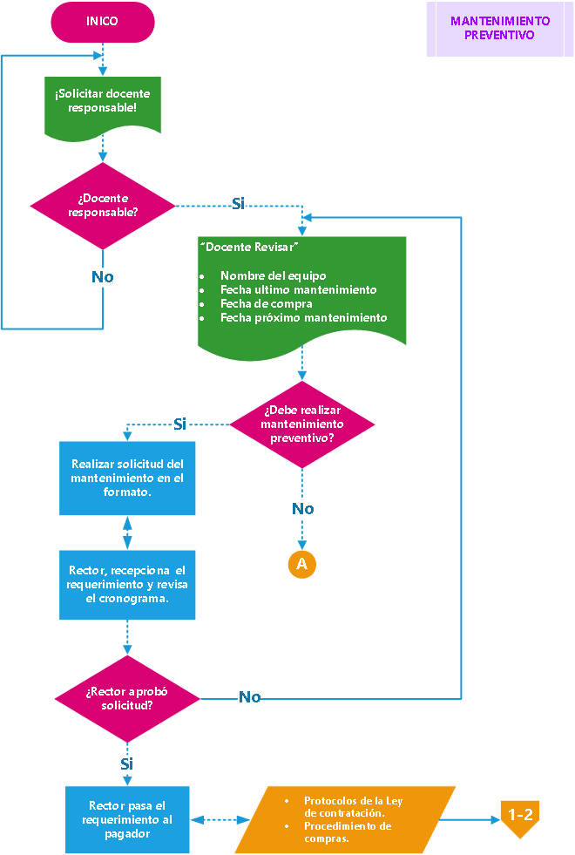

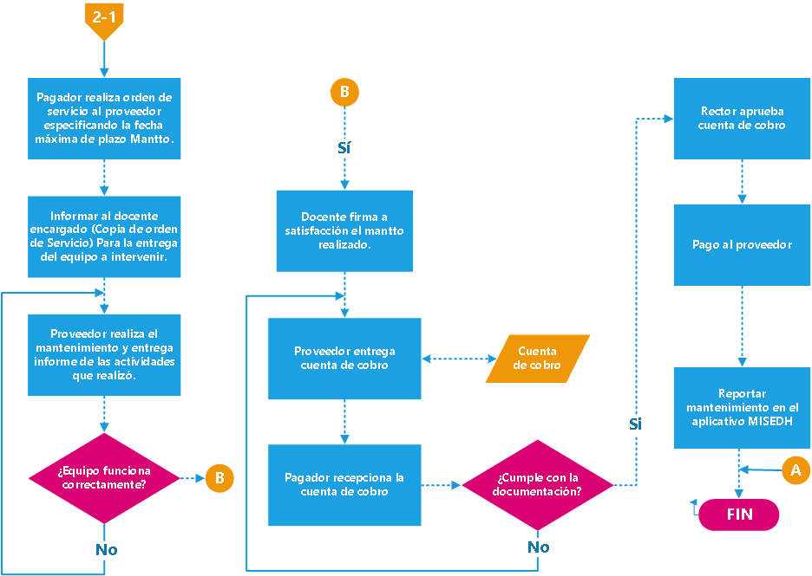
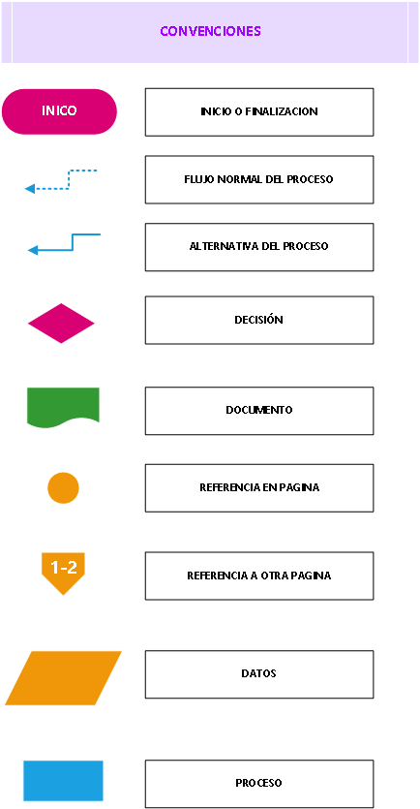

ITEM | ACTIVIDAD | DESCRIPCIÓN | RESPONSABLE | REGISTRO
1. | Revisión del Cronograma de Mantenimiento Preventivo | El docente responsable del Aula revisa periódicamente el cronograma de Mantenimiento, donde se evidencia el nombre del equipo, se describe la fecha del último mantenimiento realizado y/o la fecha de compra y la fecha del próximo mantenimiento a realizar. | Docente responsable del Aula de Tecnología, Innovación y Multimedia | N/A
2. | Detección de un mantenimiento a realizar | El docente responsable del aula detecta que debe realizarse mantenimiento preventivo a un equipo o elemento (fruto de la revisión del cronograma de mantenimiento). | Docente responsable del Aula de Tecnología, Innovación y Multimedia | Requerimiento de mantenimiento
3. | Solicitud de Mantenimiento | Se realiza la solicitud de mantenimiento al rector diligenciando el formato de requerimiento de Mantenimiento | Docente responsable del Aula de Tecnología, Innovación y Multimedia | Requerimiento de mantenimiento
4. | Aprobación de solicitud de requerimiento de Mantenimiento | El rector recepciona el requerimiento de mantenimiento, revisa el cronograma de mantenimiento y aprueba solicitud firmando.  En caso que se evidencie que no se debe hacer mantenimiento según cronograma se vuelve al paso 1. | Rector I.E | Requerimiento de mantenimiento
El rector antes de la generación de la orden de trabajo debe tener en cuenta el monto que se debe cancelar por dicho mantenimiento. Conociendo este valor deberá continuar los protocolos que las leyes vigentes de contratación y el procedimiento de compras le direccionan.
5. | Generación de la orden de trabajo o servicio | El rector pasa el requerimiento aprobado a quien corresponda según procedimiento de compras de la institución educativa y esta persona realiza la orden de trabajo o servicio al proveedor de mantenimiento. Se debe expresar la fecha máximo de plazo para la realización del mantenimiento. | Rector | Orden de trabajo o servicio
6. | Entrega del equipo a intervenir por parte del docente al proveedor del servicio de Mantenimiento | El docente es informado de la ejecución del mantenimiento (copia de la orden de servicio) y coordina con el proveedor la entrega del equipo o elemento a intervenir | Docente responsable del Aula de Tecnología, Innovación y Multimedia y Proveedor del servicio de mantenimiento | Entrega de equipo (formato)
7. | Ejecución del Mantenimiento | El proveedor atendiendo lo estipulado en el manual de funcionamiento del equipo, realiza el mantenimiento en los tiempos solicitados. Este debe informar que actividades realizó haciendo una descripción de las mismas y discriminando que piezas fueron cambiadas (en caso que ello suceda) | Proveedor del servicio de Mantenimiento | Hoja de Vida del equipo
8. | Entrega del equipo por parte del proveedor de servicio al docente | Finalizado el mantenimiento se realiza la entrega del equipo intervenido al docente. Este debe revisar la integridad y funcionalidad del mismo garantizando que el trabajo cumple con las especificaciones según orden de trabajo y registro de entrega de equipo. | Docente responsable del Aula de Tecnología, Innovación y Multimedia y Proveedor del servicio de mantenimiento | Entrega de Equipo (formato) y Hoja de Vida de Equipo
9. | Firma cumplido | El docente firma cumplido (formato) donde se informa que el trabajo y/o servicio de mantenimiento fue conforme.  En caso que el trabajo no cumpla con las especificaciones se debe volver al paso 6. | Docente responsable del Aula de Tecnología, Innovación y Multimedia | Cumplido (Formato) -entrega de equipo
10. | Entrega de cuenta de cobro | El proveedor del servicio de mantenimiento elabora y entrega cuenta de cobro según directrices o procedimiento de compra de la institución educativa, anexando el cumplido en original | Proveedor del servicio de mantenimiento | Cuenta de Cobro y cumplido
11. | Validación del cumplido y requisitos para aprobar pago | El rector o a quien delegue recepciona la cuenta de cobro, cumplido y demás anexos requeridos, valida documentos y da visto bueno para aprobación de pago. En caso de no cumplir con los requisitos se remite al paso 10. | Rector | Cuenta de Cobro, cumplido, anexos legales para pago de cuenta de cobro
12 | Aprobación y pago de cuenta de cobro | El rector aprueba cuenta de cobro y autoriza realizar pago al proveedor | Rector | Cuenta de Cobro y factura
13 | Reportar mantenimiento en el aplicativo MISEDH | El rector debe actualizar la información del mantenimiento en el aplicativo MISEDH. | Rector | Plan de Mantenimiento (archivo .csv)
En caso que el mantenimiento no se realice ingresar la información al aplicativo MISEDH

- MANTENIMIENTO CORRECTIVO.

A continuación, se presentan los objetivos y el paso a paso a desarrollar para la realización de mantenimientos Correctivos.

9.1 OBJETIVOS DEL MANTENIMIENTO CORRECTIVO
- Prolongar la vida útil de la edificación o de alguno de sus componentes al restablecerle sus condiciones de operatividad.
- Concientizar a la comunidad educativa sobre el esfuerzo humano y económico requerido en las labores de reparación o correctivas.
- Mejorar las condiciones físico-operativas y ambientales de la infraestructura y de la dotación para proporcionar comodidad y confort a los usuarios.
- Optimizar la inversión de los recursos presupuestarios.

9.2 PASO A PASO DEL MANTENIMIENTO CORRECTIVO

FLUJOGRAMA

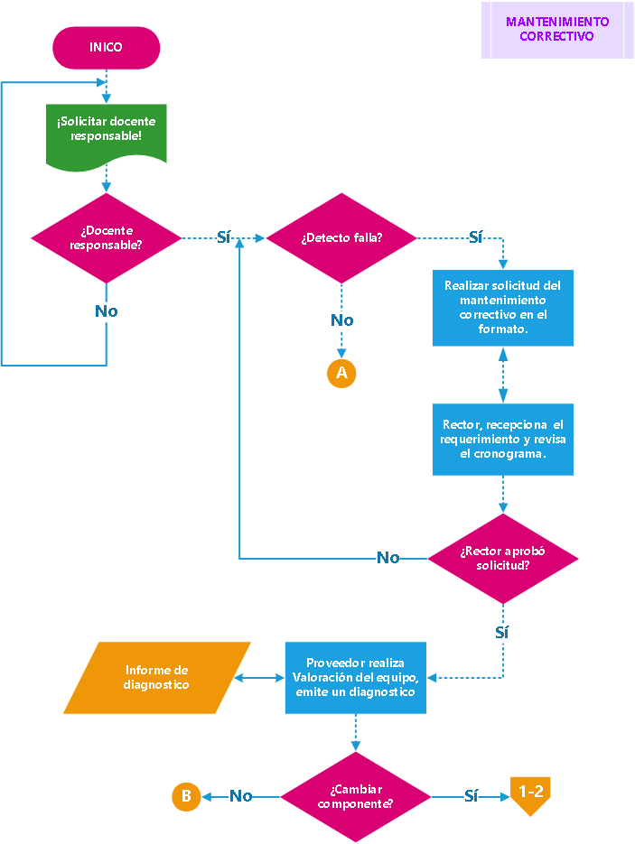

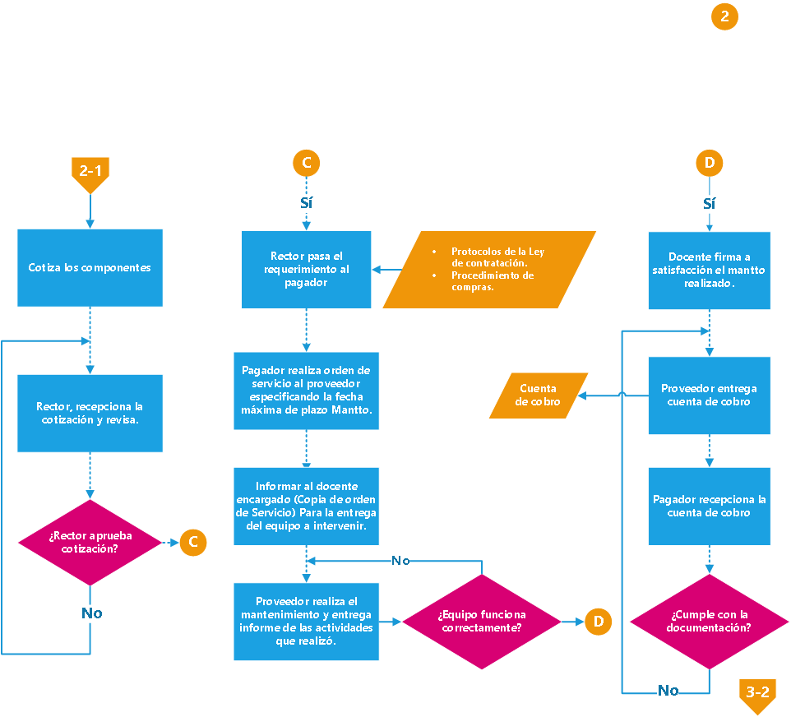
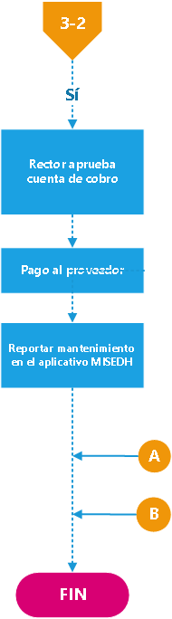

ITEM | ACTIVIDAD | DESCRIPCIÓN | RESPONSABLE | REGISTRO
1. | Detección de Falla de un equipo del aula | El docente responsable del Aula detecta una falla en algún equipo del aula de Tecnología, Innovación y Multimedia | Docente responsable del Aula de Tecnología, Innovación y Multimedia | N/A
2. | Detección de un mantenimiento a realizar | El docente responsable del aula detecta que debe realizarse mantenimiento correctivo a un equipo o elemento | Docente responsable del Aula de Tecnología, Innovación y Multimedia | Requerimiento de mantenimiento
3. | Solicitud de Mantenimiento | Se realiza la solicitud de mantenimiento al rector diligenciando el formato de requerimiento de Mantenimiento | Docente responsable del Aula de Tecnología, Innovación y Multimedia | Requerimiento de mantenimiento
4. | Aprobación de solicitud de requerimiento de Mantenimiento | El rector recepciona el requerimiento de mantenimiento y aprueba solicitud firmando.  En caso que se evidencie que no se debe hacer mantenimiento se vuelve al paso 1. | Rector I.E | Requerimiento de mantenimiento
5. | Cotización del servicio de mantenimiento | El proveedor del servicio de mantenimiento realiza una valoración del equipo y cotiza manifestando de manera descriptiva las características del trabajo a realizar y partes que se van a cambiar (en caso que aplique cambio de partes) | Proveedor del servicio de Mantenimiento | Cotización
El rector antes de la generación de la orden de trabajo debe tener en cuenta el monto que se debe cancelar por dicho mantenimiento. Conociendo este valor deberá continuar los protocolos que la ley vigente de contratación y el procedimiento de compras le direccionan.
5. | Generación de la orden de trabajo o servicio | El rector pasa el requerimiento aprobado a quien corresponda según procedimiento de compras de la institución educativa y esta persona realiza la orden de trabajo o servicio al proveedor de mantenimiento. Se debe expresar la fecha máximo de plazo para la realización del mantenimiento. | Rector | Orden de trabajo o servicio
6. | Entrega del equipo a intervenir por parte del docente al proveedor del servicio de Mantenimiento | El docente es informado de la ejecución del mantenimiento (copia de la orden de servicio) y coordina con el proveedor la entrega del equipo o elemento a intervenir | Docente responsable del Aula de Tecnología, Innovación y Multimedia y Proveedor del servicio de mantenimiento | Entrega de equipo (formato)
7. | Ejecución del Mantenimiento | El proveedor atendiendo lo estipulado en el manual de funcionamiento del equipo, realiza el mantenimiento en los tiempos solicitados. Este debe informar que actividades realizó haciendo una descripción de las mismas y discriminando que piezas fueron cambiadas (en caso que ello suceda) | Proveedor del servicio de Mantenimiento | Hoja de Vida de equipo
8. | Entrega del equipo por parte del proveedor de servicio al docente | Finalizado el mantenimiento se realiza la entrega del equipo intervenido al docente. Este debe revisar la integridad y funcionalidad del mismo garantizando que el trabajo cumple con las especificaciones según orden de trabajo y registro de entrega de equipo. | Docente responsable del Aula de Tecnología, Innovación y Multimedia y Proveedor del servicio de mantenimiento | Entrega de Equipo (formato) y Hoja de Vida de Equipo
9. | Firma cumplido | El docente firma un cumplido donde se informa que el trabajo y/o servicio de mantenimiento fue conforme.  En caso que el trabajo no cumpla con las especificaciones se debe volver al paso 7. | Docente responsable del Aula de Tecnología, Innovación y Multimedia | Cumplido -entrega de equipo
10. | Entrega de cuenta de cobro | El proveedor del servicio de mantenimiento elabora y entrega cuenta de cobro según directrices o procedimiento de compra de la I.E anexando el cumplido en original | Proveedor del servicio de mantenimiento | Cuenta de Cobro y cumplido
11. | Validación del cumplido y requisitos para aprobar pago | El rector o a quien delegue recepciona la cuenta de cobro, cumplido y demás anexos requeridos, valida documentos y da visto bueno para aprobación de pago. En caso de no cumplir con los requisitos se remite al paso 10. | Rector | Cuenta de Cobro, cumplido, anexos legales para pago de cuenta de cobro
12 | Aprobación y pago de cuenta de cobro | El rector aprueba cuenta de cobro y autoriza realizar pago al proveedor | Rector | Cuenta de Cobro y factura
13 | Reportar mantenimiento en el aplicativo MISEDH | El rector debe actualizar la información del mantenimiento en el aplicativo MISEDH. | Rector | Plan de Mantenimiento (archivo .csv)
En caso que el mantenimiento no se realice ingresar la información al aplicativo MISEDH

- SEGUIMIENTO Y EVALUACIÓN
El rector o a quien este delegue debe hacer seguimiento periódico al desarrollo del presente procedimiento. En la herramienta de la evaluación institucional anual debe incluirse los resultados de este seguimiento y tener en cuenta las acciones de mejora en el plan de mejoramiento institucional para la siguiente vigencia.

- MEDIDAS DE SEGURIDAD Y AUTOCONTROL

Los estudiantes de las aulas de Tecnología, Innovación y Multimedia (TIM) realizan sus prácticas en un aula especial y diferente al resto de aulas ordinarias, con presencia de maquinaria y herramientas cuyo manejo conlleva un riesgo intrínseco y que, en muchos casos, no han sido empleadas por el alumnado con anterioridad. Por ello, la primera pregunta que nos planteamos es con qué trabajamos en el espacio y cuáles son los riesgos asociados. En este sentido, cabe destacar que se emplea lo siguiente:

- Herramientas: son imprescindibles para la realización de determinadas tareas
manuales. Su uso es tan frecuente y aparentemente son tan inofensivas que no se les presta la debida atención. Por ello, la mayor parte del número total de accidentes leves se debe a accidentes producidos con herramientas manuales.
Los riesgos que conlleva su uso son:

  - Golpes y cortes en las manos.
  - Lesiones oculares por el efecto de la proyección de partículas.
  - Golpes en diferentes partes del cuerpo.
  - Esguinces por sobreesfuerzos o gestos violentos.

b) Máquinas fijas: las máquinas son aparatos para la utilización y aplicación de energía y poseen partes fijas y móviles. Cada máquina tiene una función determinada. Cuando se produce un desajuste entre la máquina y el trabajador se genera un riesgo que puede producir un daño. Los riesgos derivados del uso de máquinas fijas son los siguientes:

- Riesgos mecánicos: cortes, proyección de partículas, golpes o cogidas, entre otros.
- Riesgos eléctricos: contacto directo o indirecto, fenómenos electrostáticos o sobrecargas.
- Riesgos térmicos: quemaduras provocadas por materiales a muy alta o baja temperatura.
- Ruido, vibraciones o radiaciones.
- Riesgos derivados del diseño deficiente del lugar de trabajo.

c) Máquinas portátiles: se las denomina también máquinas-herramientas y se trata de aparatos motorizados empleados para la conformación de piezas de diferentes materiales y para una acción determinada. Ejemplos de máquinas herramientas son un motor de robótica. Los riesgos más comunes del uso de este tipo de equipos son:

- Cortes por contacto con la herramienta o rotura de esta.
- Proyección de partículas.
- Riesgos derivados de la fuente de energía como por ejemplo la
- electrocución.
- Exposición al ruido.

En vista de los recursos existentes en un Aula Especializado de Tecnología, Innovación y Multimedia (TIM) y de los riesgos asociados a ellos se pone de manifiesto la necesidad del establecimiento de unas normas de seguridad para el trabajo en el taller que minimice la exposición a los citados riesgos y que, en caso de accidente, prevean una actuación rápida.

SEGURIDAD

De modo general, antes de empezar a trabajar en el aula especializado de Tecnología, Innovación y Multimedia (TIM), se deben tener en cuenta una serie de criterios que se pueden agrupar en cuatro objetivos básicos:

  - Mantener los objetos y el material en el lugar correspondiente.
  - Respetar los recursos y las instalaciones del aula.
  - Cumplir las normas de seguridad.
  - Utilizar cada elemento para su uso específico.

El establecimiento de la seguridad en la Institución Educativa tiene dos objetivos importantes:
a) Lograr que las condiciones reales de trabajo para los estudiantes sean seguras.
b) Inculcar al alumnado el conocimiento y el respeto a los principios de la prevención de accidentes como preparación para su vida profesional en la
industria.

Los métodos para trabajar de forma segura se han de incorporar a la formación práctica en el aula especializado, de este modo el estudiante aprenderá que el modo seguro es el más efectivo a la hora de hacer un trabajo.

NORMAS DE SEGURIDAD GENERALES

Se detallan a continuación un conjunto de normas básicas de seguridad en el aula especializado

• Prestar atención a las medidas específicas de seguridad. Deben consultarse todas las dudas y no se permite la realización de ninguna experiencia sin autorización del profesor.

• Conocer la ubicación de los elementos de seguridad en el taller. Deben
tenerse localizados los extintores, salidas de emergencia, etc.

• Las máquinas deben disponer de información sobre su uso. Deben incluir señales indicativas de su uso, así como señalización de la zona peligrosa, la cual no se debe invadir cuando el equipo esté en funcionamiento.

• Limpieza e higiene. Está prohibido comer y beber en el taller. Además, conviene evitar la existencia de objetos, como sillas, cajas o bolsas, en el área de prácticas del taller ya que pueden dar lugar a accidentes como tropiezos o caídas.

• Orden. Los materiales deben estar ordenados en el área de prácticas delimitando las zonas de paso. Se debe evitar bloquear salidas, cuadros eléctricos y extintores.

• Actuar con responsabilidad. No se debe utilizar un aparato sin conocer su funcionamiento. Ante cualquier duda debe consultarse al profesor. Asimismo, tampoco está permitido gastar bromas, correr, jugar o acciones similares en el taller de prácticas pues puede provocar accidentes.

• Vestimenta. Se permite el empleo de ropa de calle evitando: mangas amplias, cinturones sueltos, pantalones cortos, chanclas, etc., ya que pueden dar lugar a accidentes al engancharse la ropa en las máquinas, producirse caídas por llevar calzado inadecuado o recibir proyecciones de fragmentos. Asimismo, se debe evitar llevar anillos, cadenas, colgantes o cualquier otro elemento holgado.

NORMAS DE SEGURIDAD ANTE ELEMENTOS ELÉCTRICOS

La electricidad es un elemento especialmente peligroso si se manipula sin unas medidas de seguridad básicas. Se han considerado imprescindibles las siguientes normas:

• Las máquinas eléctricas deben conectarse con los conectores adecuados y no directamente con cables. Es imprescindible que los cables de toma de tierra estén conectados y haciendo buen contacto. Como norma general, antes de usar un aparato debemos asegurarnos de que están en perfecto estado.

• Verificar el estado de los cables del equipo, con el fin de evitar situaciones de mal funcionamiento y accidentes indeseados.

• La manipulación de instalaciones y equipos eléctricos debe hacerse con la instalación desconectada, sin tensión ni corriente.

• Evitar la utilización de aparatos eléctricos cuando las manos, los pies o dichos aparatos se encuentren mojados. En caso de avería o incidente, no se debe tocar a la persona electrocutada sino cortar la corriente como primera medida. Si este supuesto resulta imposible, se debe intentar desengancharla mediante un elemento aislante.

NORMAS DE SEGURIDAD CON MÁQUINAS FIJAS Y PORTÁTILES

Como se detalló anteriormente, en el taller se emplean máquinas portátiles cuya utilización conlleva un riesgo para el alumnado. Es por ello que conviene seguir unas
normas básicas de seguridad:

• Seguir las instrucciones para el uso de los equipos. Estas instrucciones son proporcionadas por el profesor durante la realización de la práctica. Si es necesario se puede emplear el manual de instrucciones de la máquina.

• Protección. Antes de operar con la máquina debemos asegurarnos de que las protecciones están ajustadas correctamente. Nunca se deben anular los dispositivos de seguridad, a menos que sea autorizado por el profesor.

• Los ajustes o reglajes necesarios deben realizarse con la máquina desconectada.

• Limpieza y orden. Se debe mantener el entorno de la máquina limpio, ordenado y sin peligros de accidente.

• Llevar una vestimenta adecuada que evite accidentes, así como incorporar
los elementos de protección adecuados para prevenir accidentes.

NORMAS DE SEGURIDAD CON HERRAMIENTAS MANUALES.

Las herramientas manuales no reciben la atención que merecen debido a su uso común. Sin embargo, la experiencia demuestra que tienen riesgos asociados que pueden provocar accidentes a pesar de su apariencia inofensiva. En base a ello, deben seguirse unas normas básicas de seguridad:

• Conocer el uso de las herramientas. Es importante conocer la utilidad de la herramienta empleada y prestar atención a ella mientras se realiza la tarea debido a que multitud de accidentes se deben a circunstancias como una utilización descuidada de la herramienta, un uso inapropiado de la misma o un mal estado de conservación.

• Transporte. Debe cuidarse el transporte de las herramientas manuales evitando el contacto con los bordes cortantes. Se recomienda que se lleven con las puntas resguardadas.

• Almacenaje. Las herramientas deben quedar siempre debidamente ordenadas
una vez finalizada su utilización. El desorden dificulta la selección de la herramienta adecuada y conduce a su mal uso. Tampoco deben dejarse nunca
cerca de elementos móviles de otras máquinas.

LOS EQUIPOS DE PROTECCIÓN.

Los equipos de protección tienen la misión de eliminar o reducir las consecuencias de
los accidentes. Para evitar que estos ocurran están las normas de seguridad, como se
ha visto anteriormente. En el taller deben existir señales indicadoras del empleo de un
determinado equipo de protección para cada máquina susceptible de producir accidentes. Así los equipos de protección más importantes son:

• Gafas. Es obligatorio emplear gafas de seguridad siempre que exista posibilidad de daños en los ojos por proyecciones de partículas o líquidos, ya que son resistentes a los impactos. Pueden utilizarse encima de las gafas graduadas y tienen protección lateral.

• Guantes. Es obligatorio su uso en el taller, sobre todo cuando existe posibilidad de abrasión, corte, empleo de sustancias corrosivas o manipulación
de material con bordes cortantes. Los guantes pueden ser de cuero o de lona.

• Protección respiratoria. Es recomendable su empleo para la manipulación de
productos químicos como pinturas, por ejemplo.

• Protección auditiva. Es importante el uso de orejeras o tapones en entornos
donde el ruido sea elevado. El exceso de ruido provoca agresividad, irritabilidad y falta de concentración.

• Casco. Es recomendable su uso siempre que pueda darse la posibilidad de
que se produzcan daños en la cabeza por caídas, proyección de partículas o
líquidos, etc.

Los equipos de protección deben disponer de instrucciones para su uso correcto y
mantenerse en buenas condiciones, mediante revisiones periódicas.

- DOCUMENTOS DE REFERENCIA

- Manual de uso, conservación y mantenimiento de infraestructura educativa (M.E.N)
- Plan de Mantenimiento (P.M.) de la institución educativa
- Procedimiento de compras de la institución educativa
- Manuales de funcionamiento de los equipos existentes en el inventario

- REGISTROS

- Requerimiento de Mantenimiento
- Orden de trabajo o de Servicio
- Hoja de Vida de Equipo
- Entrega de Equipo
- Cumplido
- Cuenta de cobro
- Factura

- ANEXOS

- Inventario de Aula de Tecnología, Innovación y Multimedia
- Manuales de Funcionamiento de equipos
- Plan de Manejo de Residuos

